CIENCIAS NATURALES 1° BÁSICO N° 5
Profesora: Jessica Godoy Escobar. Correo: jgodoy@colegiodelreal.cl
Fecha. Semana 19 al 23 abril. Tiempo estimado. 90 minutos.

Objetivo a desarrollar.OA1
- Diferenciar los seres vivos y lo inerte.

Inicio.
Recordemos que los seres vivos se caracterizan por nacer, nutrirse, relacionarse, reproducirse y morir, los seres inertes son todos aquellos objetos inanimados o sin vida.
Desarrollo.
A continuación, clasifica los seres vivos y los inertes. Recorta y pega en cada recuadro según corresponda.
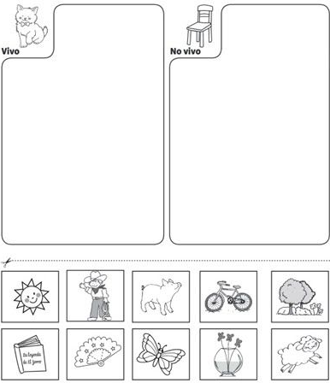

Cierre.
Tú eres un ser vivo, comenta por qué.

____________________________________________________________________

